公幼減師議題值得大家與教師組織一同來關心
臺南市教育產業工會與臺南市教師會（下稱本會）針對公幼減師議題，與議員交換意見，感謝林易瑩議員、陳怡珍議員和蔡旺詮議員在111年8月12日教育局業務報告先後提出質詢，關心公幼缺額與教學品質，建議教育局非用減師方式處理公幼缺額議題，應審慎評估政策對公幼帶來的衝擊及影響，根本的解決公幼招生不足的狀況，並把握此契機調降幼兒園師生比，提升幼兒園教學品質。
期待在本會長期推動與議員關注下，幼兒教育品質在量的提升後獲得質的提升，及早試辦幼兒園降師生比計畫，跟隨金門縣和臺北市的腳步，真正做到教育NO.1。
20220812(上午)民政教育部門業務報告及質詢-教育局
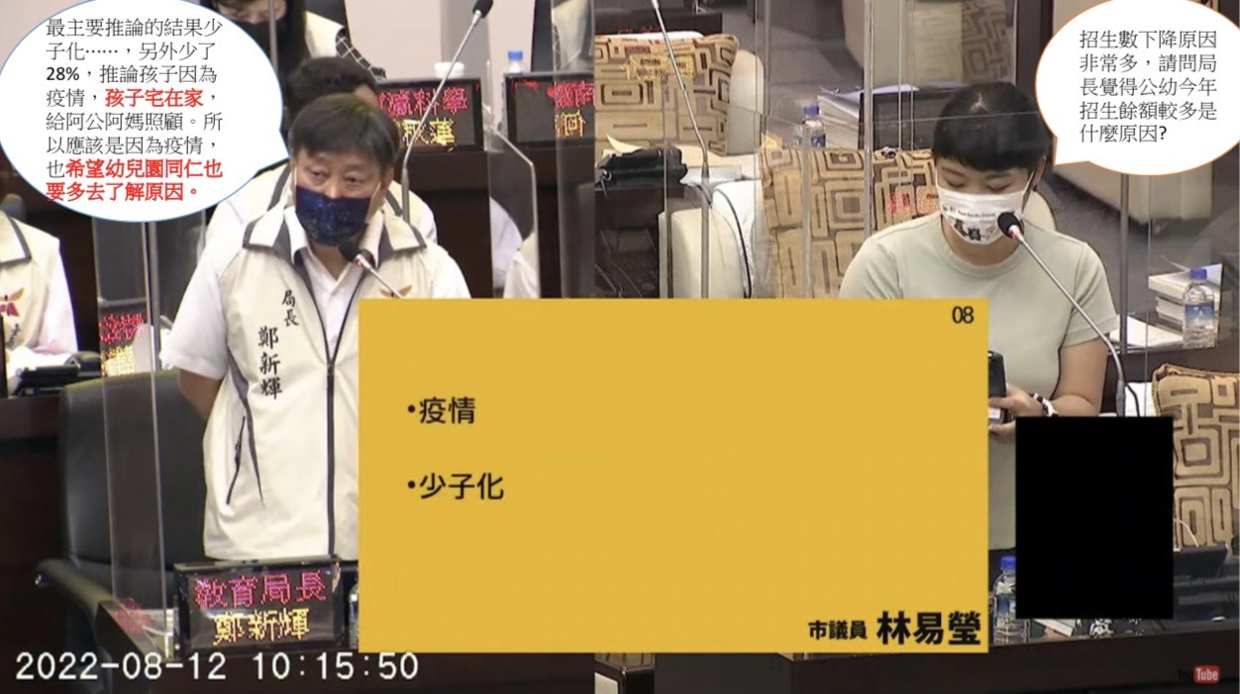
https://www.youtube.com/watch?v=9WuaVN9ULzM&t=6s

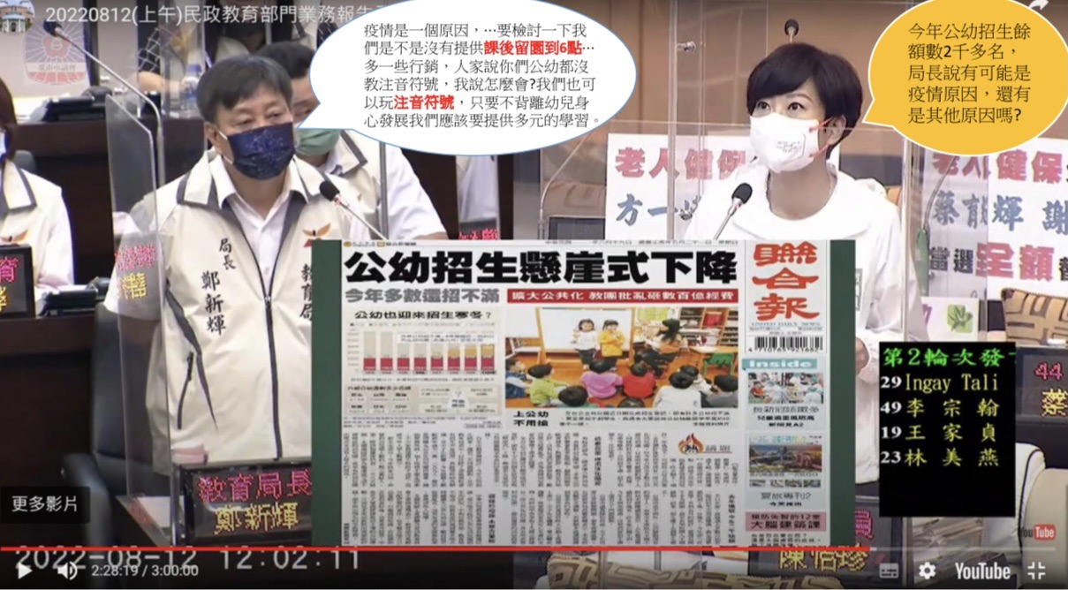
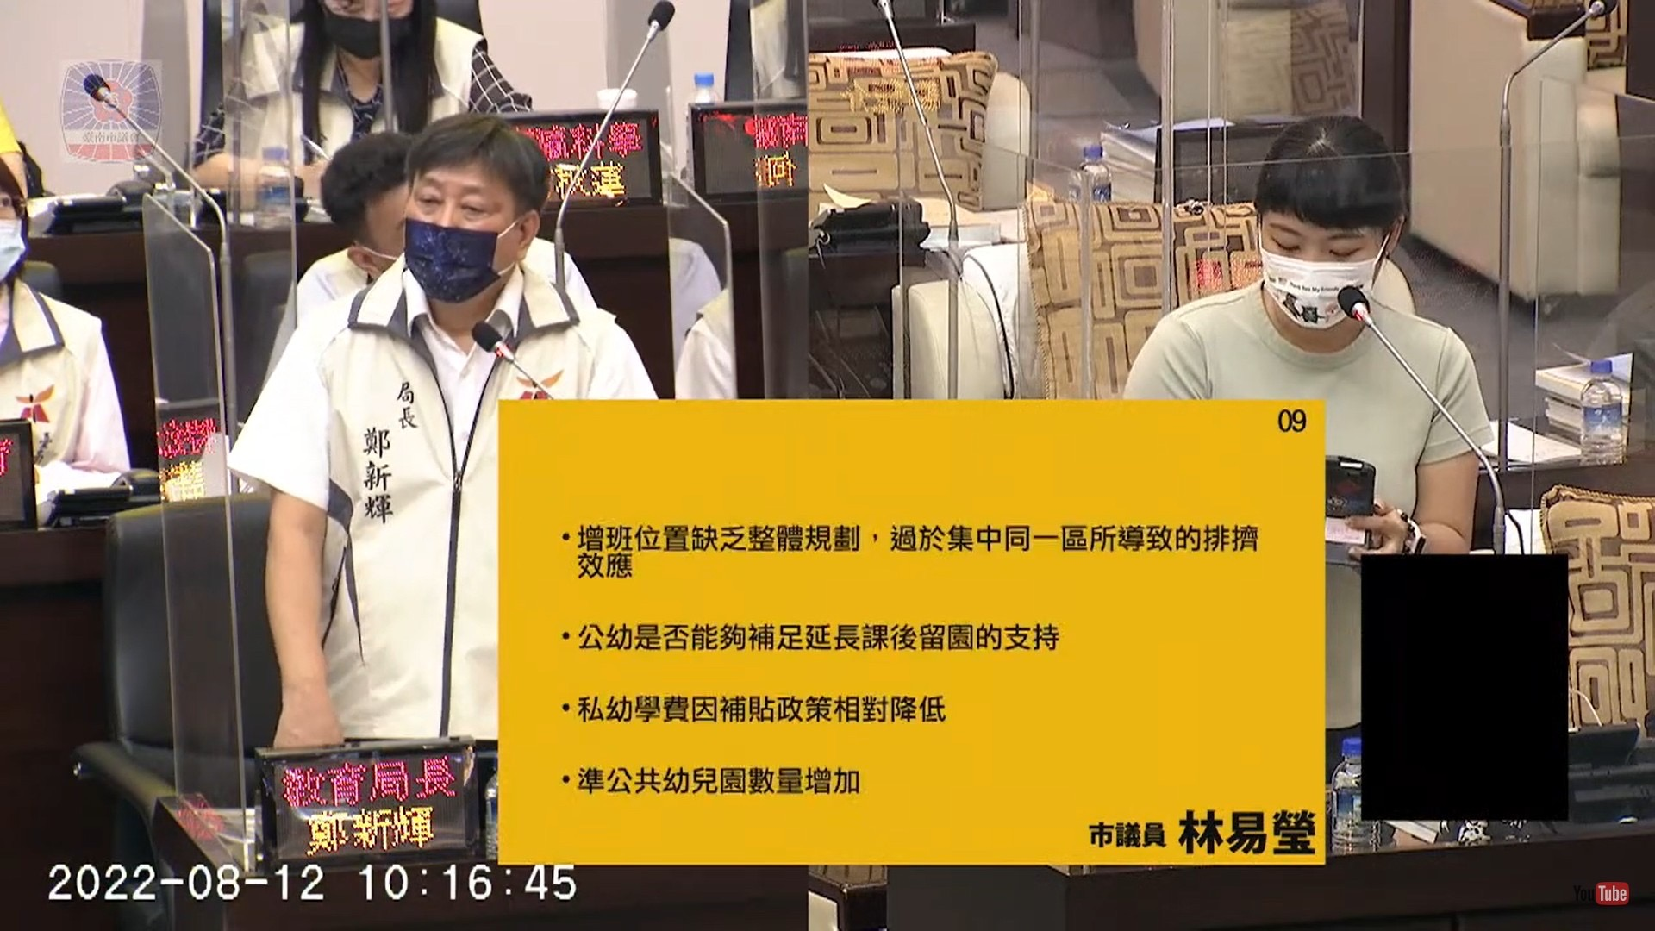
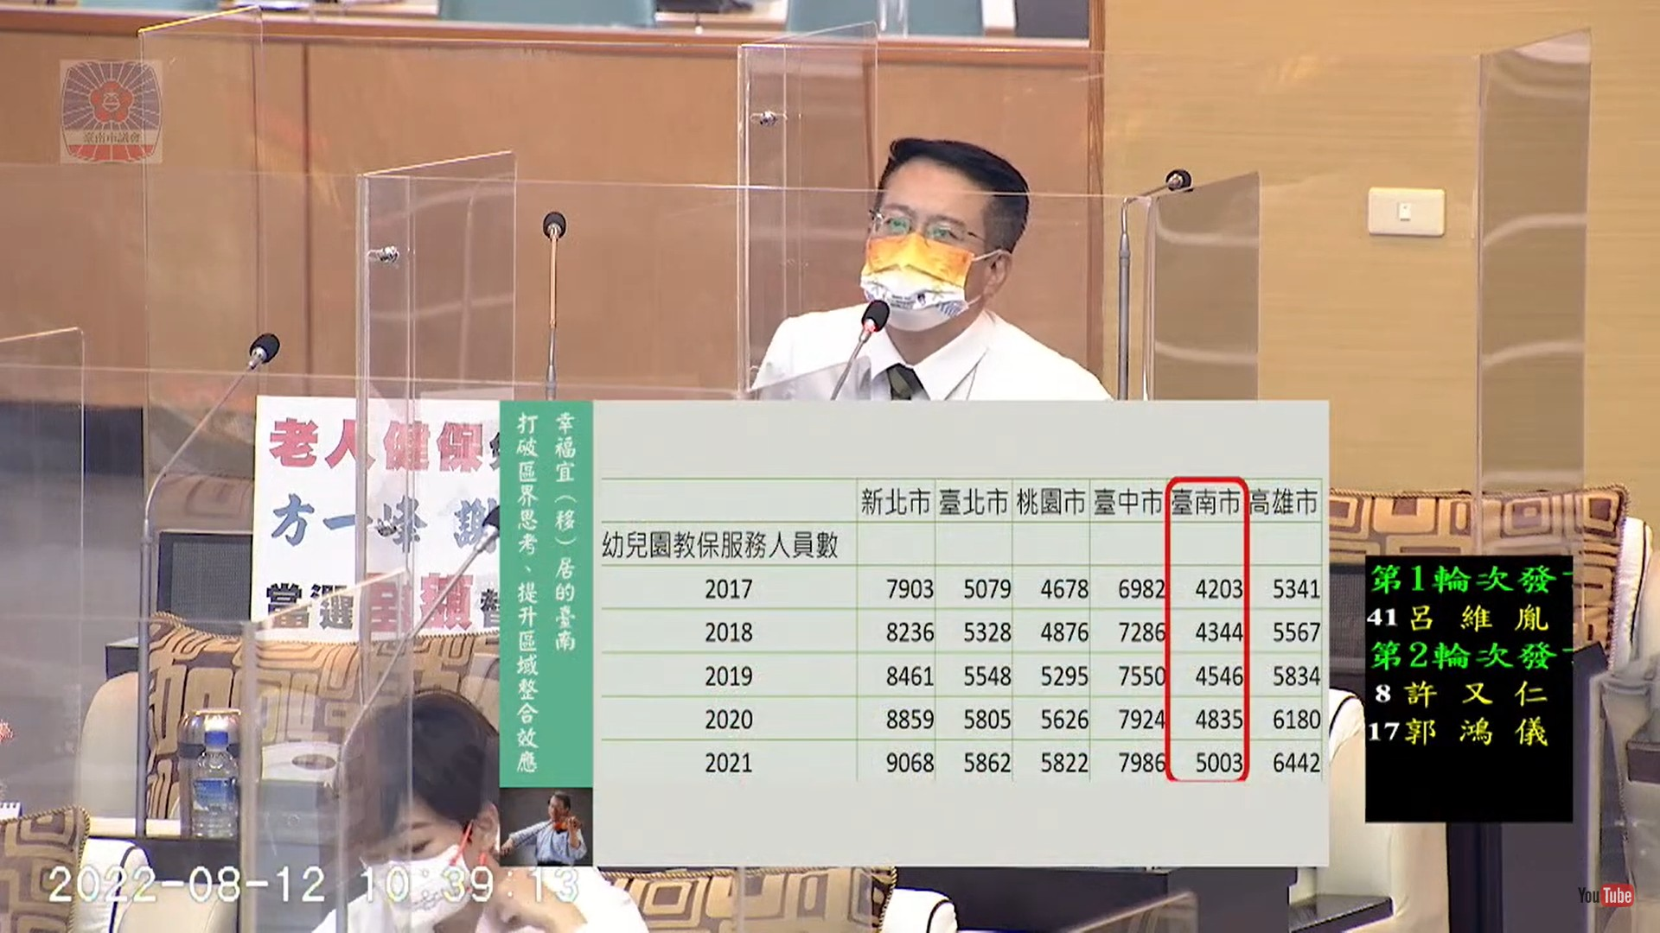




掃條碼入臉書社團團！
掃條碼加LINE@
本會更多資訊在這兒！
本會更多資訊在這兒！
掃條碼進官網！

